BAB 1
PENDAHULUAN
  - Latar Belakang
Penilaian kinerja dapat dilakukan dengan cara melakukan analisis laporan keuangan. Teknis analisis yang digunakan salah satunya adalah analisis sumber dan penggunaan modal kerja. Analisis sumber dan penggunaan modal kerja merupakan alat analisis keuangan yang sangat penting bagi perusahaan. Adanya analisis sumber dan penggunaan modal kerja akan dapat diketahui bagaimana perusahaan mengelola atau menggunakan modal kerja yang dimilikinya sehingga perusahaan dapat menjalankan operasi dengan efektif dan efisien. Penggunaan modal kerja yang tepat akan menyebabkan terjadinya kenaikan dalam modal kerja tersebut. Tetapi, apabila modal kerjanya berlebihan, yakni adanya dana yang menganggur, maka akan mengakibatkan sebagian dana yang ada atau yang tersedia tidak produktif lagi. Jika ini terjadi maka akan mengurangi atau memperkecil kesempatan perusahaan tersebut untuk memperoleh laba yang maksimal.
Untuk mengetahui sumber dan penggunaan modal kerja, maka perusahaan perlu melakukan analisis laporan keuangan yang terdiri dari neraca serta laporan laba rugi perusahaan. Dengan mengadakan analisa atas pos-pos neraca maka akan diketahui gambaran tentang posisi keuangan sedangkan analisa terhadap laba rugi akan memberikan gambaran mengenai perkembangan perusahaan tersebut dalam mengelola perusahaan dan juga dapat mengetahui kondisi keuangan dari perusahaan tersebut.
PT Serbaneka merupakan perusahaan yang bergerak di bidang jasa, sebagai penyedia jasa service yang berhubungan dengan kelistrikan dan mekanikal. Kegiatan utamanya adalah membuat serta memasang segala yang berhubungan dengan jenis instalasi listrik, penarikan kabel, panel listrik, grounding panel listrik, penangkal petir, termination panel dan machine, test commisioning (finishing). Jumlah aset lancar dan utang lancar mengalami fluktuasi dari tahun 2012-2016 seperti terlihat pada gambar 1.1.
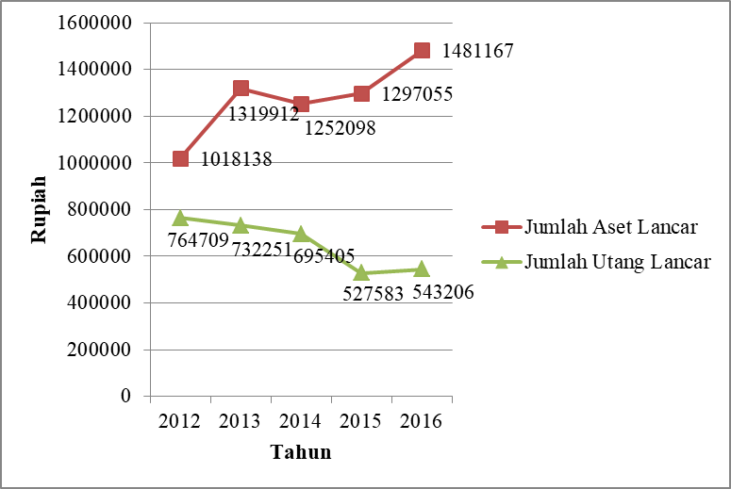
Sumber: Neraca PT serbaneka
Gambar 1.1
Grafik Jumlah Aset Lancar dan Utang Lancar PT Serbaneka

Berdasarkan gambar 1.1 dapat dilihat bahwa jumlah aset lancar pada tahun 2012-2013 mengalami kenaikan sebesar Rp 301.774.563, tahun 2013-2014 mengalami penurunan sebesar Rp 67.814.060, tahun 2014-2015 mengalami kenaikan sebesar Rp 44.956.660 dan tahun 2015-2016 mengalami kenaikan sebesar Rp 184.112.030. Sedangkan jumlah utang lancar mengalami penurunan pada tahun 2012-2013, 2013-2014, 2014-2015 masing-masing sebesar Rp 32.457.825, Rp 36.845.691, Rp 167.822.193 dan tahun 2015-2016 mengalami kenaikan sebesar Rp 15.622.642.
Sehingga laba bersih yang diperoleh PT Serbaneka belum optimal. Sebagaimana besarnya laba bersih PT Serbaneka selama lima tahun berturut-turut disajikan dalam gambar 1.2.
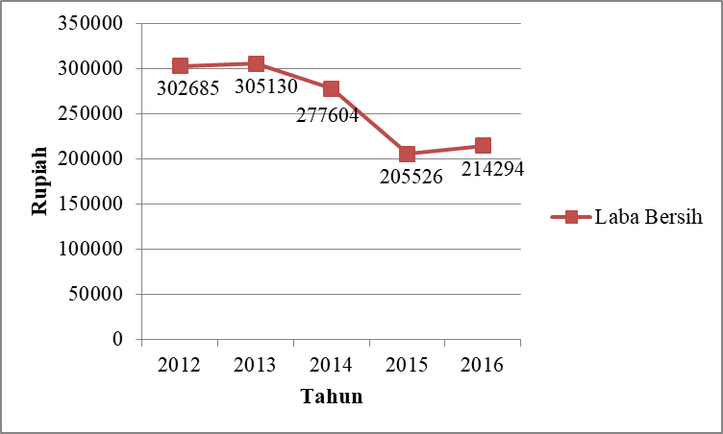
Sumber: Laporan Laba Rugi PT Serbaneka
Gambar 1.2
Grafik Laba Bersih PT Serbaneka
Data pada gambar 1.2 mendeskripsikan fluktuasi yang terjadi pada laba bersih PT Serbaneka. Pada tahun 2012-2013 mengalami kenaikan sebesar Rp 2.445.103, tahun 2013-2014 dan 2014-2015 mengalami penurunan masing-masing sebesar Rp 27.525.656 dan Rp 72.077.879, dan tahun 2015-2016 mengalami kenaikan sebesar Rp 8.767.144. Laba (atau mungkin rugi) mempengaruhi kemampuan perusahaan untuk mendapat pendanaan utang atau ekuitas. Selain itu juga mempengaruhi posisi likuiditas perusahaan dan kemampuan perusahaan untuk berkembang. Hal ini terjadi dikarenakan pengelolaan sumber dan penggunaan modal kerja yang tidak efektif dan efisien. Sehingga menyebabkan terganggunya kegiatan operasional perusahaan. Untuk mempertahankan agar perusahaan tetap berkembang, maka perusahaan perlu memperhatikan biaya yang dikeluarkan dalam kegiatan operasional yang mempengaruhi modal kerja pada PT Serbaneka.
Berdasarkan uraian tersebut, maka penulis tertarik untuk menyusun laporan akhir dengan judul “Analisis Sumber dan Penggunaan Modal Kerja Pada PT Serbaneka”.

- Rumusan Masalah
Berdasarkan latar belakang yang telah diuraikan, maka rumusan masalah laporan akhir ini, yaitu :
- Bagaimana pengelolaan sumber dan penggunaan modal kerja pada PT Serbaneka?
- Bagaimana kebutuhan modal kerja pada PT Serbaneka?

  - Ruang Lingkup Pembahasan
Berdasarkan rumusan masalah diatas, maka penulis membatasi ruang lingkup pembahasan hanya pada aspek yang berkaitan dengan modal kerja yaitu analisis sumber dan penggunan modal kerja serta analisis kebutuhan modal kerja pada PT Serbaneka. Data yang digunakan adalah laporan posisi keuangan dan laporan laba rugi perusahaan selama lima tahun berturut-turut yaitu tahun 2012, 2013, 2014, 2015 dan 2016. Analisis laporan keuangan ini akan dijelaskan dalam neraca perbandingan, laporan perubahan modal kerja, laporan sumber dan penggunaan modal kerja dan analisis kebutuhan modal kerja perusahaan.
- Tujuan dan Manfaat Penulisan
- Tujuan Penulisan
Laporan akhir ini memiliki tujuan sebagai berikut:
- Untuk mengetahui pengelolaan sumber dan penggunaan modal kerja pada PT Serbaneka.
- Untuk mengetahui kebutuhan modal kerja pada PT Serbaneka.
- Manfaat Penulisan
Penulisan laporan akhir ini diharapkan bermanfaat sebagai berikut:
- Hasil penulisan ini diharapkan dapat dijadikan acuan bagi PT Serbaneka dalam mengelola sumber dan penggunaan modal kerja.
- Hasil penulisan ini diharapkan dapat dijadikan sebagai bahan masukan dalam melakukan perbaikan-perbaikan, merumuskan kebijakan serta tindakan-tindakan selanjutnya sehubungan dengan modal kerja PT Serbaneka.

- Metodologi Pengumpulan Data
    - Metode Pengumpulan Data
Pada penulisan laporan akhir ini, diperlukan data-data yang objektif untuk mempermudah penulis dalam menyusun laporan akhir ini.
Menurut Arikunto (2010:193) terdapat 5 jenis metode pengumpulan data yaitu:
- Tes
Tes adalah sederetan pertanyaan atau latihan serta alat lain yang digunakan untuk mengukur keterampilan, pengetahuan intelegensi kemampuan atau bakat yang dimiliki oleh individu atau kelompok.
- Angket atau Kuesioner (Questionnaires)
Kuesioner adalah sejumlah pertanyaan tertulis yang digunakan untuk memperoleh informasi dari responden dalam arti laporan tentang pribadinya, atau hal-hal yang ia ketahui.
- Interviu (Interview)
Interviu yang sering disebut dengan wawancara atau kuesioner lisan, adalah sebuah dialog yang dilakukan pewawacara (interview). Interview
digunakan oleh peneliti untuk menilai keadaan seseorang.
- Observasi
Observasi adalah pengamatan, meliputi kegiatan pemuatan perhatian terhadap sesuatu objek dengan menggunakan seluruh alat indera. Jadi, pengobservasi dapat dilakukan melalui penglihatan, penciuman, pendengaran, peraba, dan pengecap.
- Skala Bertingkat (Rating) atau Rating Scale
Rating atau skala bertingkat adalah suatu ukuran subjektif yang dibuat berskala.
- Dokumentasi
Dokumentasi adalah barang-barang tertulis. Dalam melaksanakan metode dokumentasi, peneliti menyelidiki benda-benda tertulis seperti buku-buku, majalah, dokumen, peraturan-peraturan, notulen rapat, catatan harian, dan sebagainya.

Berdasarkan kelima metode pengumpulan data tersebut, penulis menggunakan metode wawancara dan dokumentasi, yaitu dengan membaca buku-buku, dokumen, artikel, jurnal dan referensi lainnya yang berkaitan dengan penyusunan laporan akhir ini.
    - Sumber Data
Menurut Sanusi (2016:104) menyatakan bahwa pengumpulan data berdasarkan cara memperolehnya dapat dibedakan menjadi dua, yaitu:
- Data Primer
Data primer adalah data yang pertama kali dicatat dan dikumpulkan oleh peneliti
- Data Sekunder
Data sekunder adalah data yang sudah tersedia dan dikumpulkan oleh pihak lain.
Penulis menggunakan data sekunder yang berupa laporan posisi keuangan dan laporan laba rugi periode 2012, 2013, 2014, 2015 dan 2016. Selain itu, penulis juga menggunakan data berupa sejarah perusahaan, struktur organisasi beserta uraian tugas, dan aktivitas perusahaan.

  - Sistematika Penulisan
Sistematika penulisan ini bertujuan untuk memberikan garis besar mengenai isi laporan akhir secara ringkas dan jelas, sehingga terdapat gambaran antara masing-masing bab yang telah dibagi menjadi beberapa sub. Sistematika penulisan laporan akhir ini terdiri dari 5 (lima) bab, yaitu:
BAB I PENDAHULUAN
Bab ini terdiri dari beberapa sub bab yang mengemukakan secara garis besar mengenai latar belakang pemilihan judul, rumusan masalah, ruang lingkup pembahasan, tujuan dan manfaat penulisan, metodologi pengumpulan data dan sistematika penulisan.
BAB II TINJAUAN PUSTAKA
Dalam bab ini akan dibahas mengenai teori secara umum yang digunakan dalam pembahasan masalah, yaitu pengertian dan tujuan laporan keuangan, pengertian dan tujuan analisis laporan keuangan, metode dan teknik analisis laporan keuangan, peranan dan jenis-jenis modal kerja serta sumber, penggunaan dan kebutuhan modal kerja.
BAB III GAMBARAN UMUM PERUSAHAAN
Pada bab ini penulis akan menguraikan gambaran umum mengenai objek dalam penulisan laporan akhir ini yaitu mengenai sejarah singkat berdirinya perusahaan, struktur organisasi dan pembagian tugas, aktivitas usaha dan laporan keuangan yang ada pada PT Serbaneka.
BAB IV PEMBAHASAN
Bab ini merupakan bagian terpenting dalam laporan akhir karena penulis akan membahas permasalahan yang terjadi, yaitu mengenai sumber dan penggunaan modal kerja pada PT Serbaneka. Pada bab ini penulis akan menganalisis data yang diperoleh dari perusahaan. Penulis akan menganalis Laporan Posisi Keuangan dan Laporan Laba Rugi PT Serbaneka tahun 2012, 2013, 2014, 2015 dan 2016 yang dijelaskan melalui neraca yang diperbandingkan, laporan perubahan modal kerja, laporan sumber dan penggunaan modal kerja dan analisis kebutuhan modal kerja.
BAB V SIMPULAN DAN SARAN
Bab ini merupakan bab terakhir dari penulisan laporan akhir ini, dimana penulis membuat kesimpulan dari analisis dan pembahasan serta memberikan saran-saran yang mungkin dapat bermanfaat bagi perusahaan sebagai masukan dan pendapat dari masalah-masalah yang dihadapi perusahaan.

